# Р О С С И Й С К А Я Ф Е Д Е Р А Ц И Я

# Б Е Л Г О Р О Д С К А Я О Б Л А С Т Ь

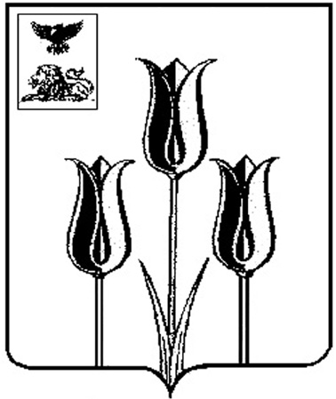

МУНИЦИПАЛЬНЫЙ СОВЕТ

МУНИЦИПАЛЬНОГО РАЙОНА «ВОЛОКОНОВСКИЙ РАЙОН»

Р А С П О Р Я Ж Е Н И Е

п.Волоконовка, ул.Ленина,60

**05 февраля 2025 года № 92**

**О проведении девятнадцатого заседания Муниципального совета Волоконовского района четвёртого созыва**

I. Провести девятнадцатое заседание Муниципального совета Волоконовского района четвёртого созыва 12 февраля 2025 года в зале заседаний администрации района. Начало в 10 часов 00 мин. Внести на рассмотрение членов Муниципального совета Волоконовского района следующие вопросы:

1. О внесении изменений в решение Муниципального совета муниципального района «Волоконовский район» от 24.12.2024 г. №153 «О районном бюджете на 2025 год и на плановый период 2026 и 2027 годов».

2.О предоставлении субсидий бюджетам городских поселений муниципального района «Волоконовский район» Белгородской области из бюджета муниципального района «Волоконовский район» Белгородской области на обеспечение комплексного развития сельских территорий на 2025 год.

3. О предоставлении субсидий бюджетам городских и сельских поселений муниципального района «Волоконовский район» Белгородской области из бюджета муниципального района «Волоконовский район» Белгородской области на реализацию проекта «Решаем вместе» в рамках инициативного бюджетирования на 2025 год.

4.О стоимости услуг, предоставляемых согласно гарантированному перечню услуг по погребению.

5. Об утверждении норматива стоимости одного квадратного метра общей площади жилого помещения на первый квартал 2025 года по муниципальному району «Волоконовский район» Белгородской области для расчета размера социальных выплат на приобретение (строительство) жилья молодым семьям.

6. О передаче имущества.

7. О внесении изменений в решение Муниципального совета Волоконовского района от 24 декабря 2019 года № 149.

8. Разное

II. На девятнадцатое заседание Муниципального совета Волоконовского района четвёртого созыва пригласить: заместителей главы администрации района, начальников управлений и отделов администрации района, глав администраций городских и сельских поселений, руководителей федеральных органов исполнительной власти в районе, руководителей предприятий, организаций, учреждений, руководителей общественных организаций, представителей средств массовой информации.

III. Настоящее распоряжение разместить в сетевом издании «Красный Октябрь» (october31.ru).

**Председатель Муниципального совета**

**Волоконовского района Н.В. Меланина**